第42回商船学科卒業証書授与式
第7回専攻科（海事システム学専攻）修了証書授与式
平成25年9月29日

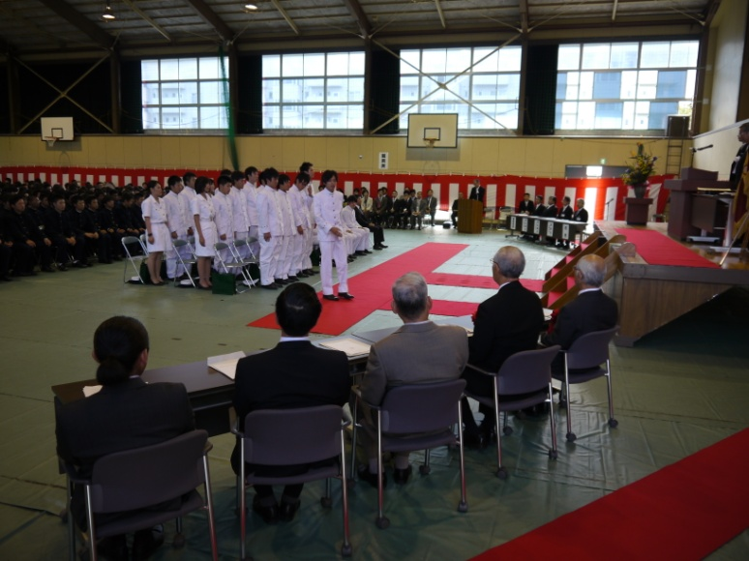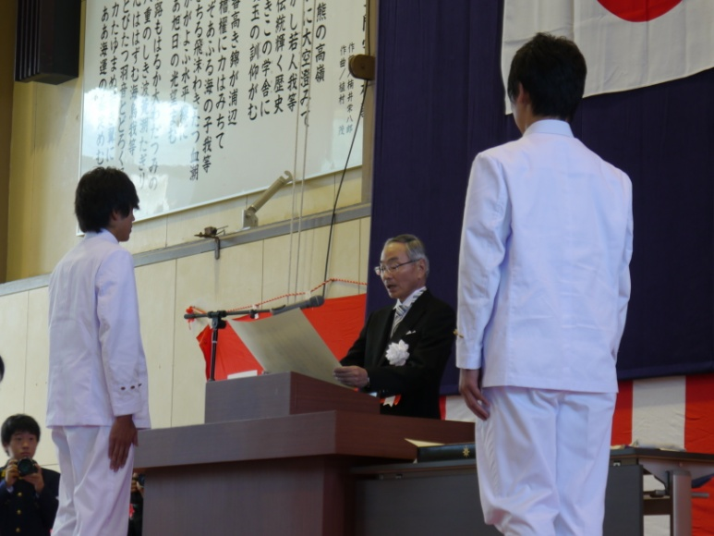
卒業証書授与 航海コース
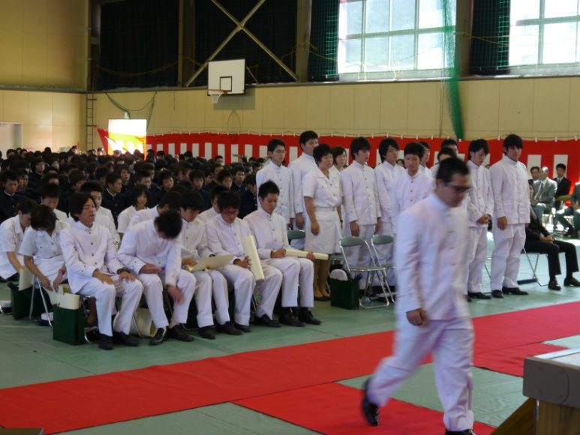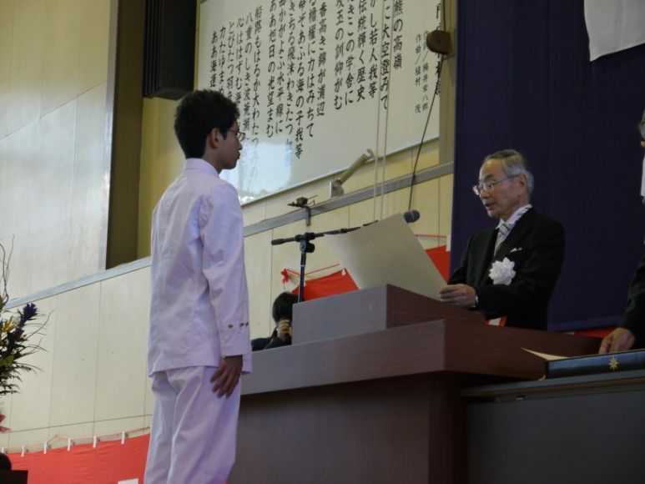
卒業証書授与 機関コース
引き続いて専攻科修了証書授与式も行われました。
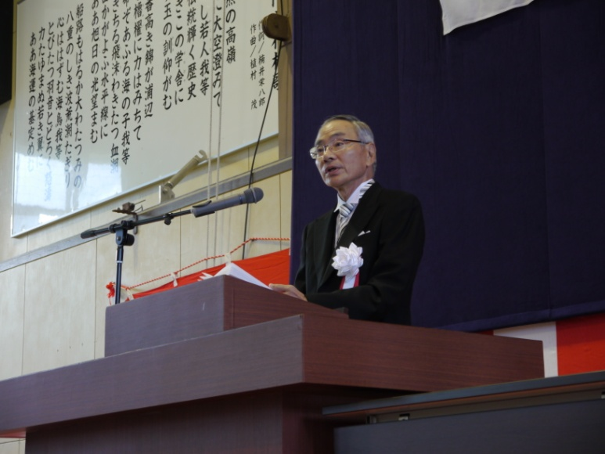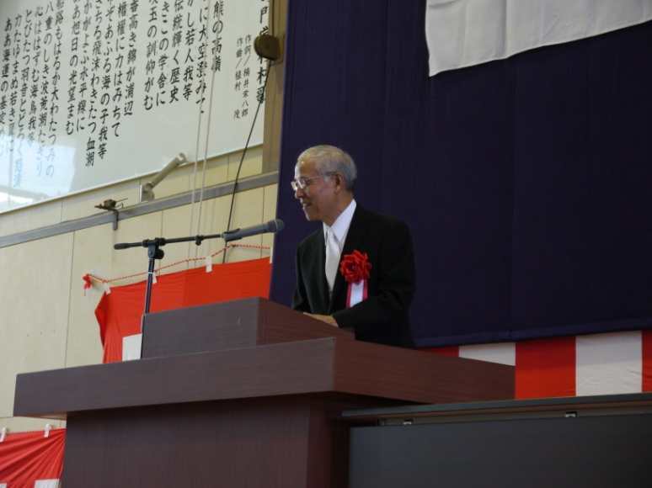
校長式辞 岩田全日本船舶職員協会副会長祝辞

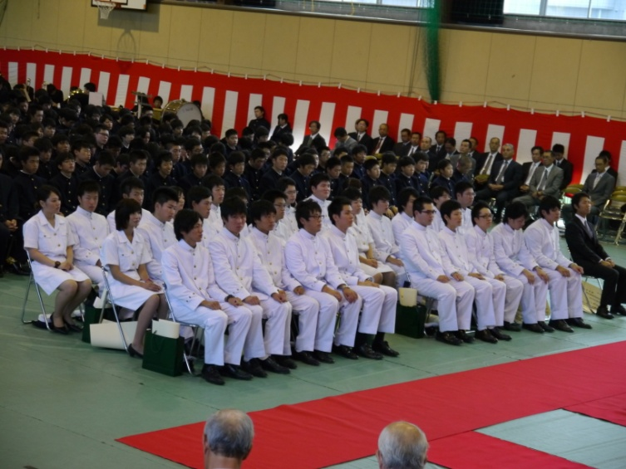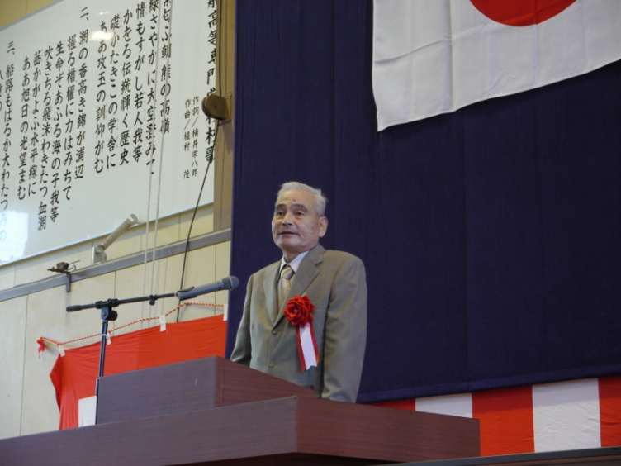
山田同窓会副会長祝辞
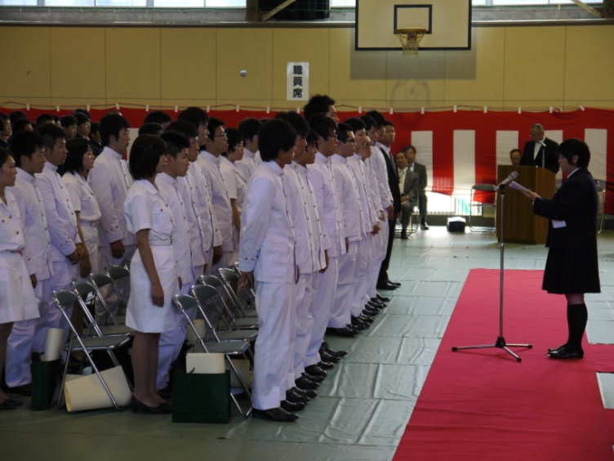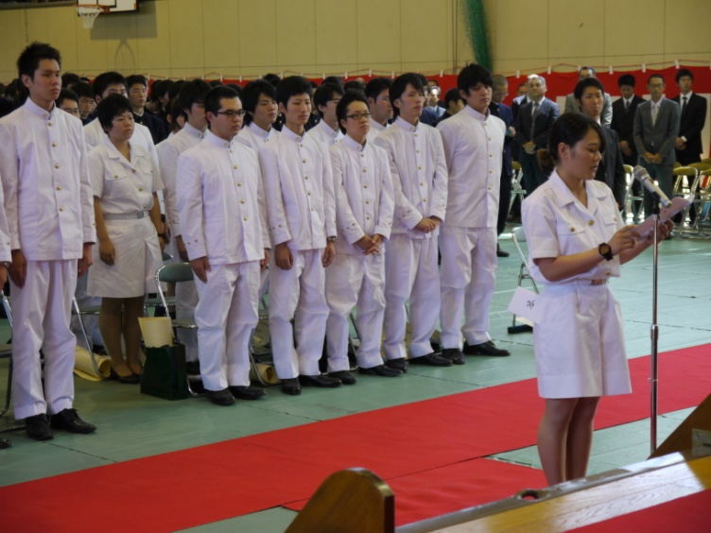
在校生送辞 卒業生答辞
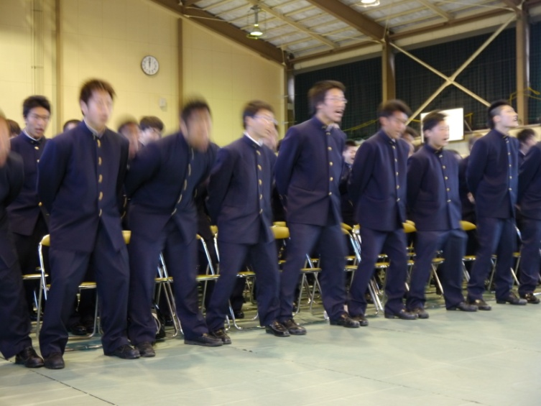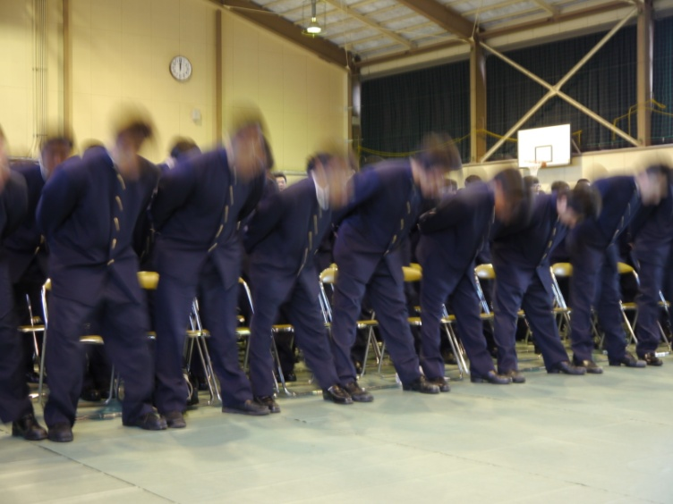
校歌斉唱
紫匂ふ朝熊の高嶺 緑さやかに大空澄みて
情もすがし若人我等 かをる伝統輝く歴史
礎かたきこの学舎に ああ攻玉の訓仰がむ

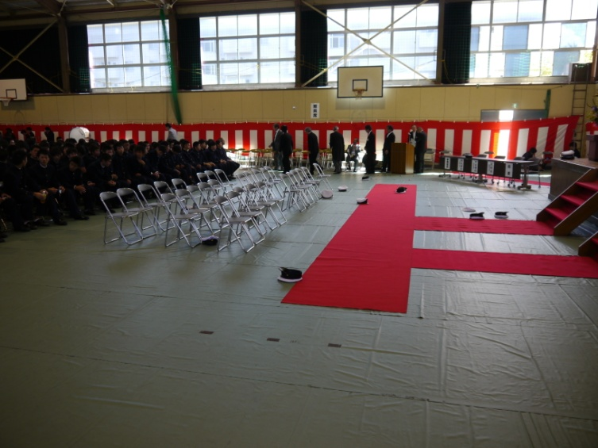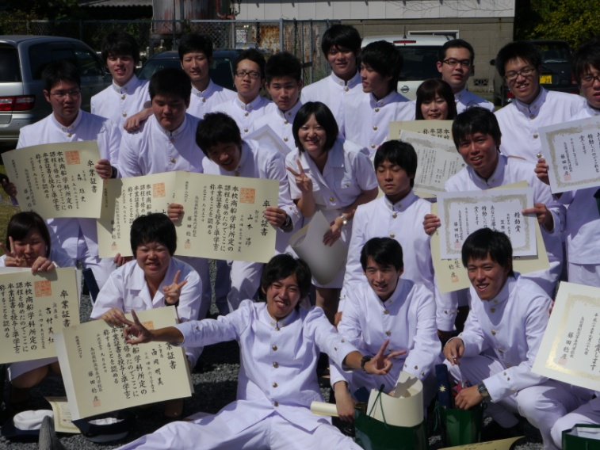
卒業式 終了 卒業おめでとう。うれしそうですね。
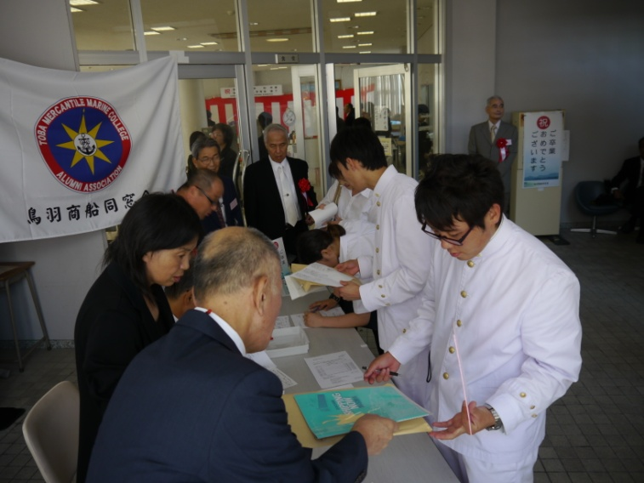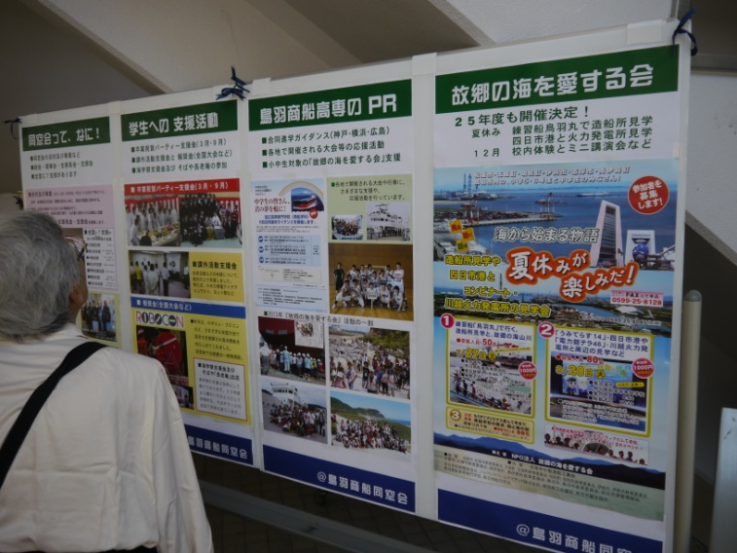
卒業祝賀パーティー会場入り口で 同窓会入会案内 同窓会の活動など紹介
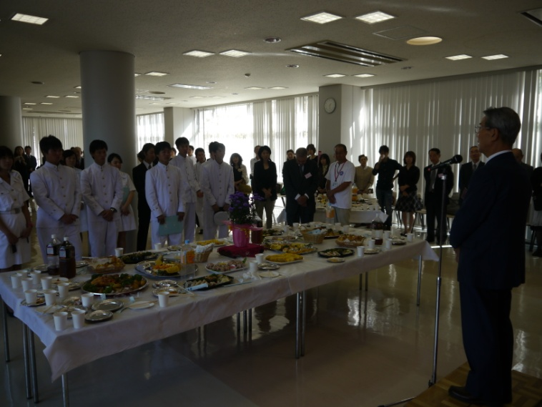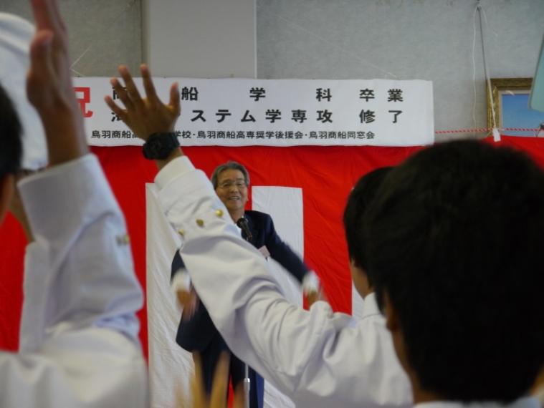
古川伊勢志摩支部長 挨拶と万歳三唱 みんな がんばれよーーー。

